МИНИСТЕРСТВО СЕЛЬСКОГО ХОЗЯЙСТВА РОССИЙСКОЙ ФЕДЕРАЦИИ ФГБУ «Россельхозцентр»
Филиал ФГБУ «Россельхозцентр» по Краснодарскому краю
ИНФОРМАЦИОННЫЙ ЛИСТОК  РОССЕЛЬХОЗЦЕНТРА  № 12 от 28.02.2025 г. | 
350051, Краснодарский край, г. Краснодар, ул. Рашпилевская,329

тел. (861) 224-59-08, e-mail: stzrbio@mail.ru
Утилизация использованной тары после пестицидов-обязательна!

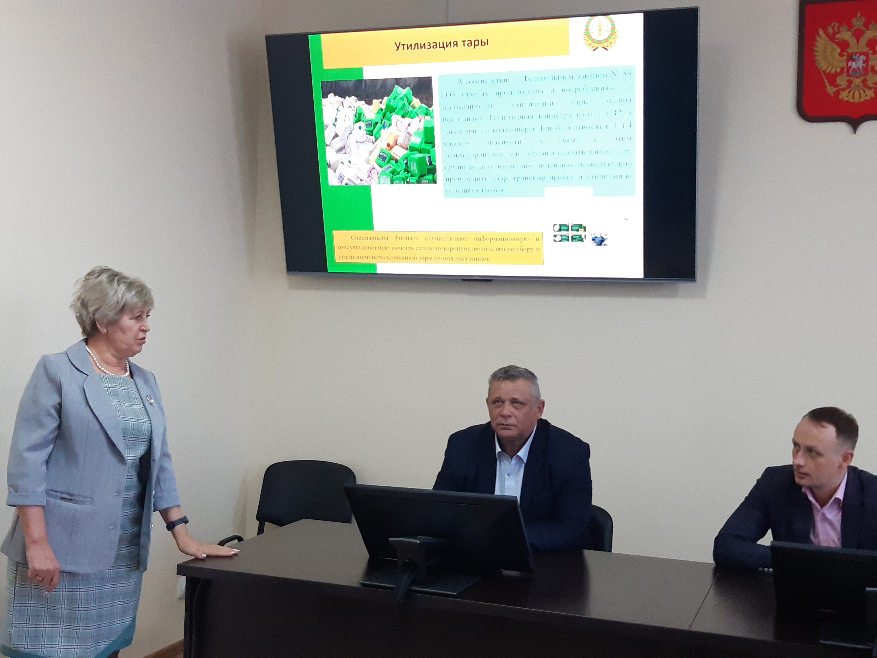
Специалисты филиала ФГБУ «Россельхозцентр» по Краснодарскому краю в первом квартале 2025 г. вели активную информационную работу по вопросам сбора, транспортировки, утилизации тары от пестицидов.
В преддверии весенних полевых работ в районах края проходили традиционные агрономические семинары - совещания с хозяйствами всех форм собственности, обучающие семинары для сельхозтоваропроизводителей региона на которых присутствовали главные агрономы, агрономы хозяйств, главы КФХ.
Специалисты филиала принимали активное участие в данных мероприятиях, освещая основные направления деятельности и услуги, оказываемые филиалом, уделяя особое внимание вопросу о необходимости правильной утилизации тары от пестицидов.
В этом году филиал продолжит работу с компанией ООО «Инвестагропром-юг», которая сертифицирована для выполнения работ по сбору и утилизации тары из-под пестицидов. Через районные отделы филиала ведется активная работа по сбору заявок и заключению договоров для своевременной утилизации тары.

350051, Краснодарский край, г. Краснодар, ул. Рашпилевская, д. 329
Телефоны: 224-54-07, 224-69-79, 224-68-26, факс 210-01-76
e-mail: stzr@mail.ru, www. rsc23.ru

